2023年度永川区退役军人事务局
对社会公众网络调查满意度测评公告

亲爱的市民朋友们:
为了解社会公众对本区县军政军民关系、拥政爱民工作是否满意，区退役军人事务局正在面向社会公众开展“2023年度永川区退役军人事务局对社会公众网络满意度测评”工作。本次测评时间从即日起至3月30日结束。请扫描测评二维码，进入测评表填答。感谢您的积极参与!
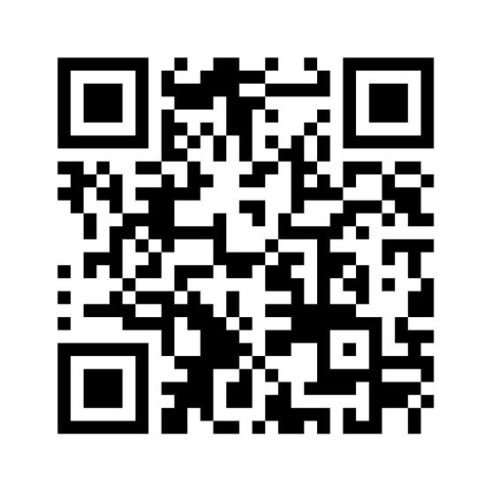
（测评表二维码）

